**BÁO CÁO TÍCH HỢP HỆ THỐNG**

Nhóm 3

Thành viên:

Phạm Văn Phi(NT)

Nguyễn Thị Dung

Nguyễn Đức Khôi

1. **Giới thiệu chung**

Tích hợp hệ thống: quá trình liên kết, kết nối các hệ thống thông tin, cả về khía cạnh chức năng lẫn hạ tầng tính toán, để hoạt động như hệ thống thống nhất.

Dựa trên mô hình kiến trúc đa tầng của hệ thống thông tin, có những kiểu tích hợp sau:

* Tích hợp mức dữ liệu - Data-level integration
* Tích hợp mức ứng dụng - Application integration
* Tích hợp quy trình nghiệp vụ - Business process integration
* Tích hợp mức giao diện - Presentation integration
* Tích hợp kiểu B2B - Business-to-Business Integration (tích hợp ở mức độ vĩ mô).

Trong bài tập này, chúng em tích hợp 3 module về lĩnh vực y tế.

1. **Module 1: OpenERM**

* OpenERM là mã nguồn mở về hồ sơ y tế điện tử và ứng dụng quản lý y tế, có thể chạy trên nhiều nền tảng, nhiều ngôn ngữ. Nó được chứng nhận là một trong những ứng dụng mã nguồn mở về y tế phổ biến nhất hiện nay và cộng đồng hỗ trợ mạnh mẽ (<http://www.open-emr.org/>).
* Một số tính năng chính:
  + Mã nguồn miễn phí
  + Quản lý thông tin bệnh nhân, hồ sơ bệnh nhân
  + Theo dõi quá trình khám bệnh, lập lịch cho bệnh nhân
  + Hồ sơ y tế điện tử
  + Đơn thuốc
  + Hóa đơn y tế
  + ….

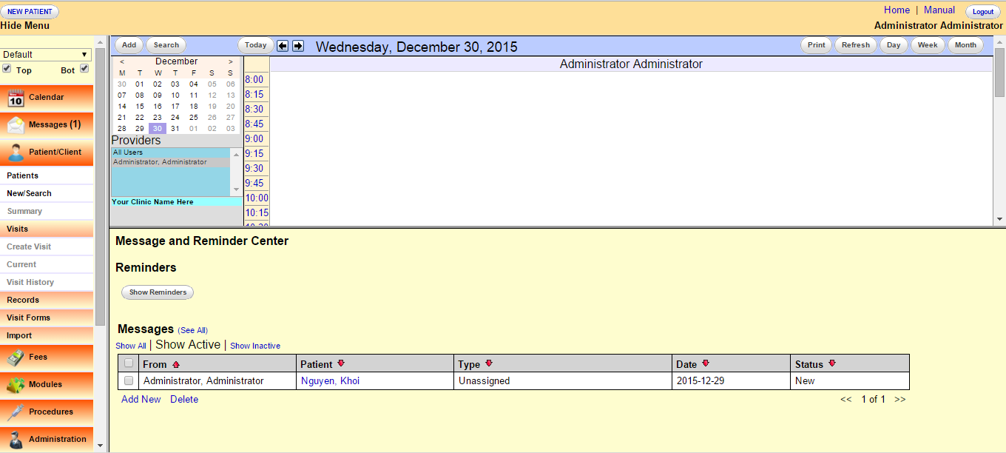

1. **Module 2: Chikitsa**

* Chikitsa là mã nguồn mở về hệ thống quản lý bệnh nhân mạnh mẽ, đơn giản.

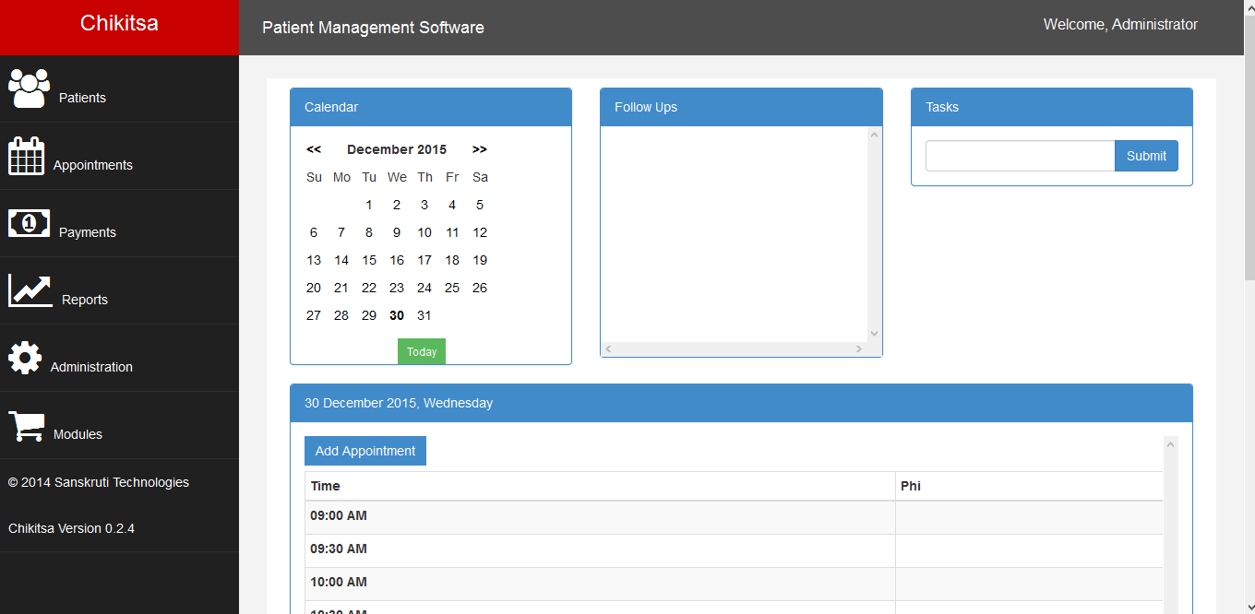

* Các tính năng nổi bật:
  + Lưu trữ chi tiết thông tin liên lạc của bệnh nhân.
  + Ghi lại những lần bệnh nhân đến khám, bao gồm cả thông tin bệnh, tình trạng và các phương pháp điều trị.
  + Đặt lịch hẹn: Bệnh nhân có thể đặt lịch khám với bác sỹ theo lịch trình.
  + Ngoài ra còn có các chức năng như thanh toán, báo cáo,…

1. **Module 3: OpenClinic**

* OpenClinic là mã nguồn mở, nó được sử dụng chủ yếu cho các phòng khám tư nhân. Nó là nền tảng độc lập và có kiến trúc đa ngôn ngữ.

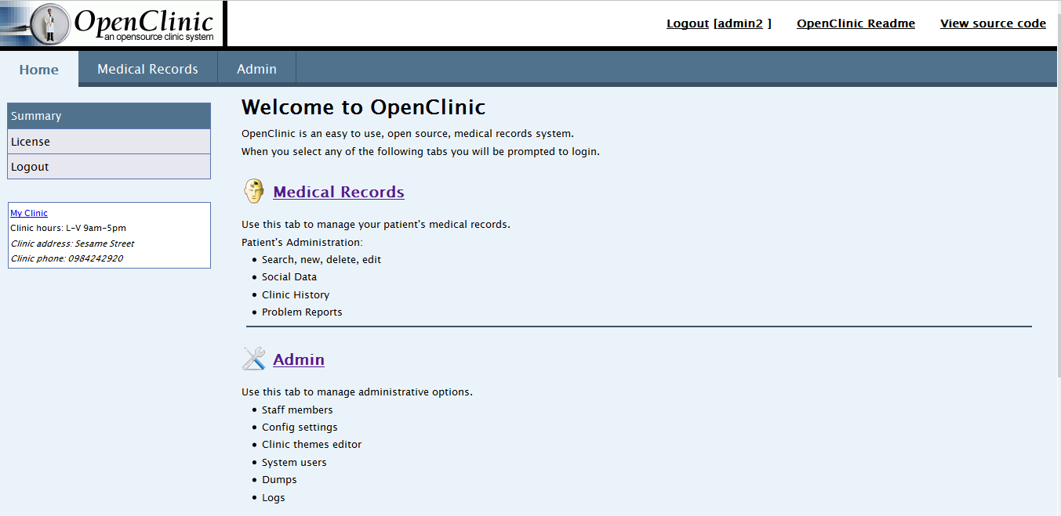

* Một số chức năng:
  + Hồ sơ bệnh án
  + Quản lý bệnh nhân
  + Tạo báo cáo
  + . . .

1. **Module4: WinEMS:**

Module này liên quan tới việc quản lý xe cấp cứu, đang ở dạng thử nghiệm, mới có chức năng tính toán để đưa ra gợi ý về việc điều khiển các xe cứu thương tới các khu vực gọi cấp cứu tại Mỹ.

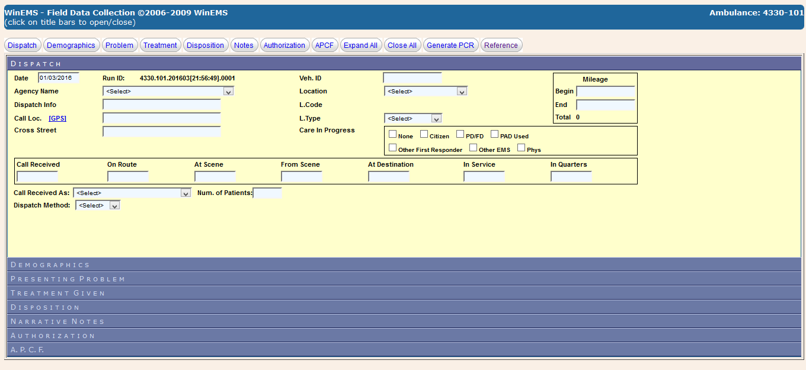

1. **Kỹ thuật:**

* Sử dụng ajax và jquery:

jquery

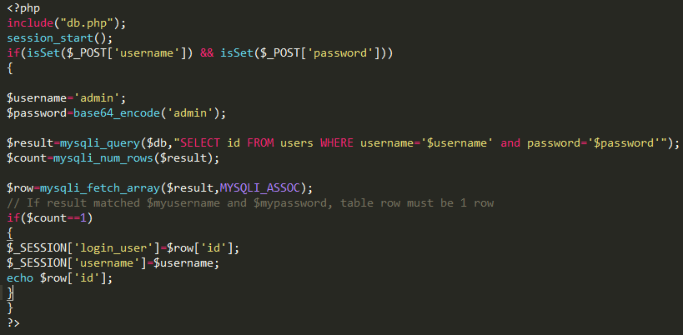

Ajax:

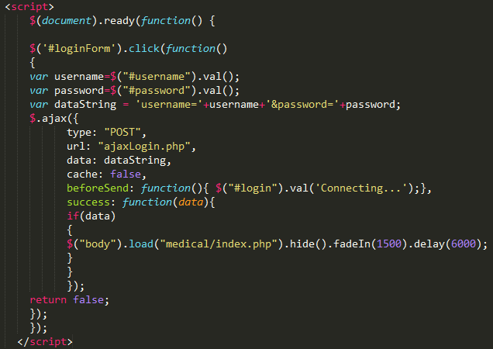

Việc truyền gửi dữ liệu giữa các module:

Ta sẽ lấy dữ liệu bệnh nhân khi người dùng nhập một bệnh nhân vào, chúng ta lưu nó vào mảng $data, sau đó dùng hàm *json_encode* để chuyển về chuỗi JSON.

Ví dụ:

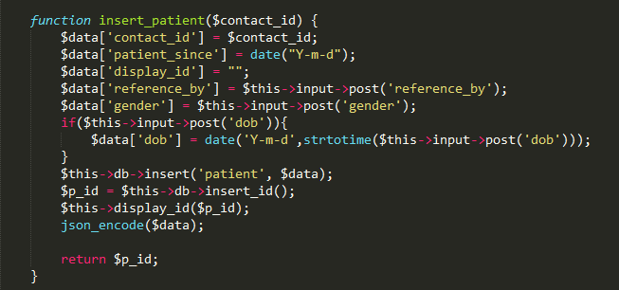

Sử dụng ajax để lấy dữ liệu trả về từ json:

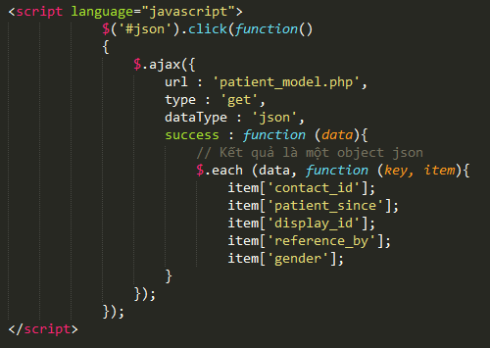

Kết quả json trả về:

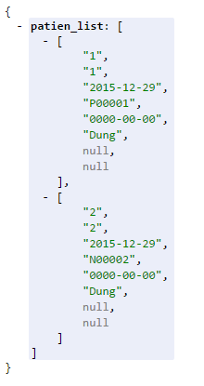

Các module khác thực hiện tương tự, dữ liệu gửi đi dạng object json và dùng ajax để nhận kết quả trả về.

Giao diện chương trình:

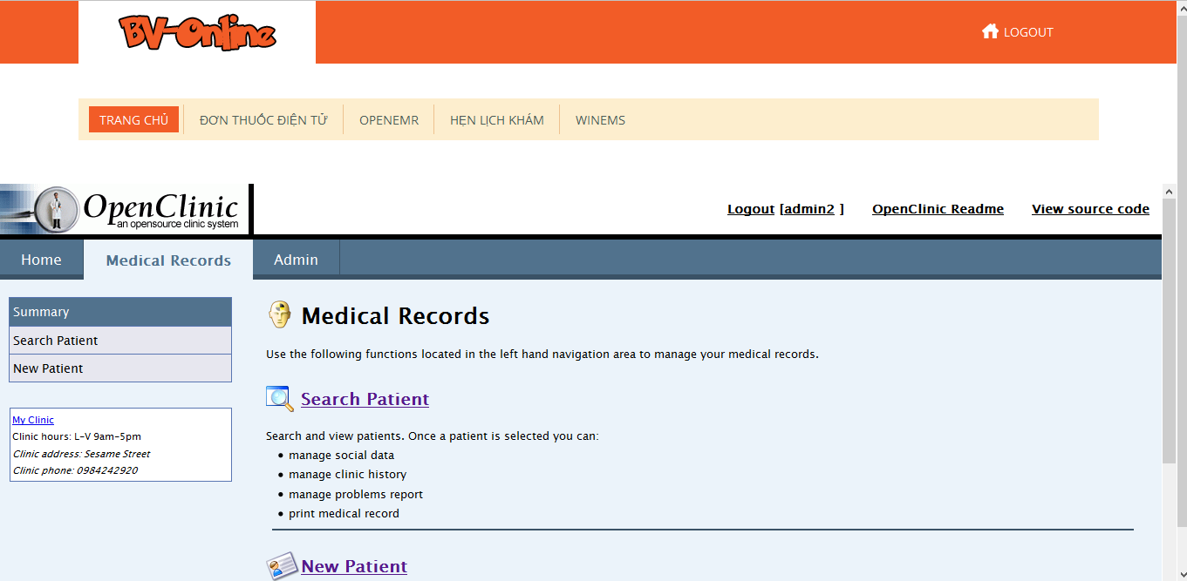

Mô hình hóa hệ thống:

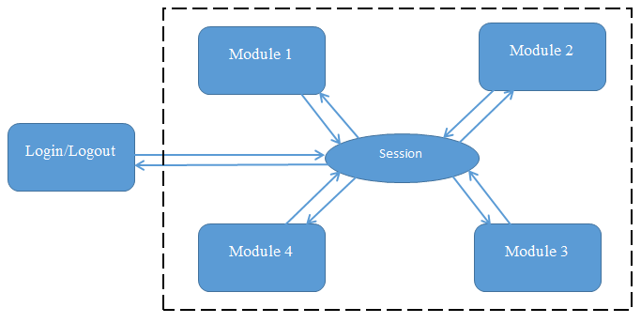

Giữa các module truyền, gửi dữ liệu thông qua json và ajax.

1. **Các chức năng của chương trình:**
2. Đơn thuốc điện tử: Quản lý việc cấp thuốc và quản lý tình trạng đơn thuốc, bệnh của từng bệnh nhân. Qua đó có thể cập nhật tình trạng bệnh nhân, phản ứng của thuốc hay kịp thời xử lý các tình huống khác liên quan tới thuốc và bệnh nhân.

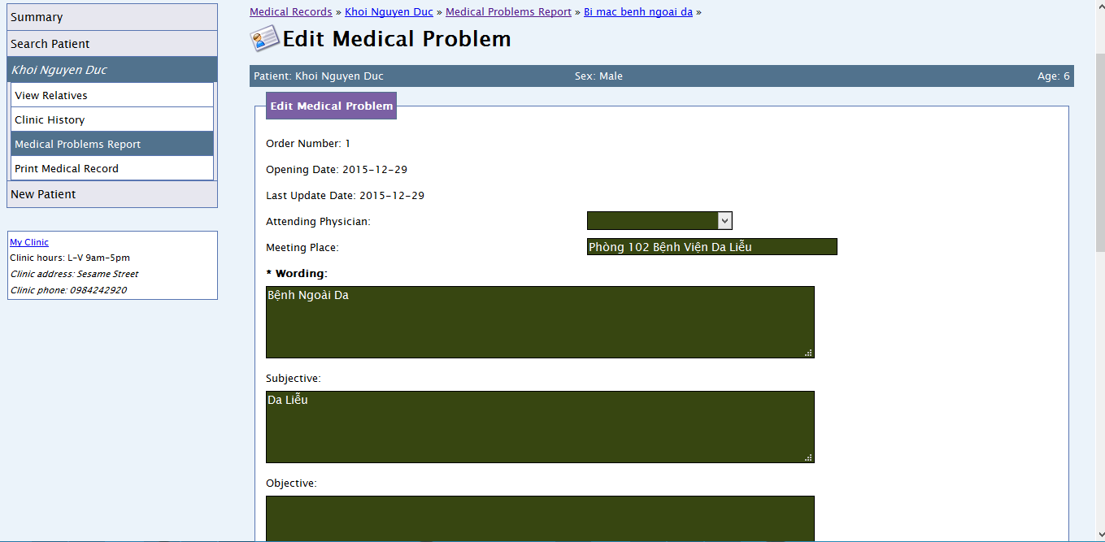

1. OPENEMR: Quản lý bệnh nhân, các thông tin liên quan tới bệnh nhân, thêm sửa, cập nhật thông tin từng bệnh nhân để lưu trữ vào hồ sơ bệnh nhân điện tử.

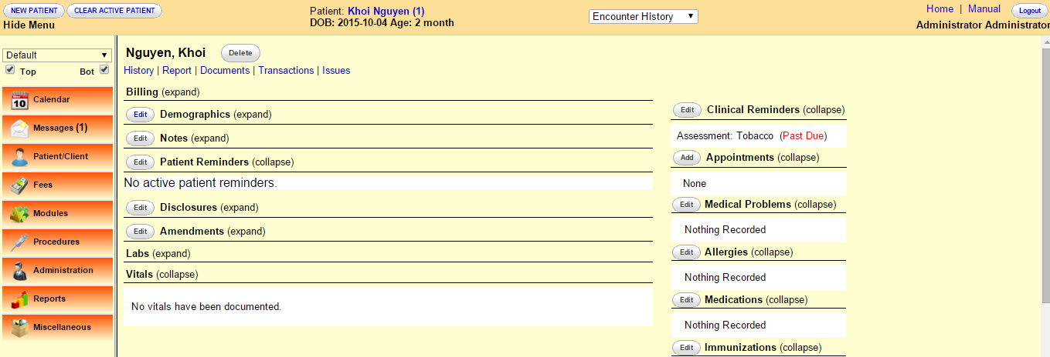

1. Hẹn lịch khám: chức năng này giúp người khám bệnh có thể đặt lịch hẹn với bác sỹ trực tuyến thông qua mạng internet.

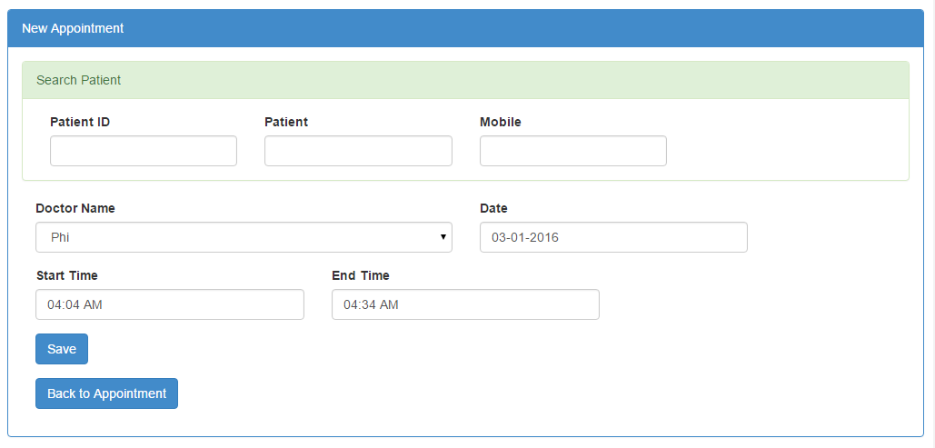

Kết quả đặt lịch hẹn:

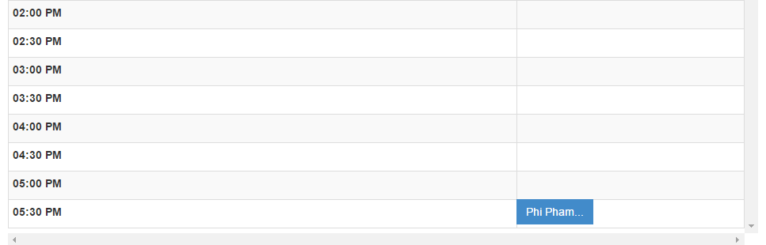

1. WinEMR: Module này cho phép người quản lý tính toán thời gian và khoảng cách để có thể điều động xe cấp cứu đến nơi gọi cấp cứu nhanh nhất và hiệu quả nhất.

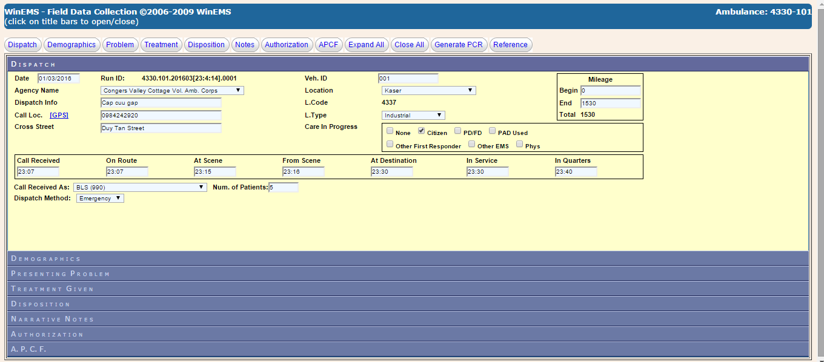

1. **Config để chạy chương trình:**

Bước 1: Copy các module và paste vào thư mục htdocs trong xampp:

Gồm có 4 module có tên là:

* openemr-4.2.0
* module2(Chikitsa)
* openclinic
* v.01(WinEMS)
* giao diện của chương trình: project_laravel.

B2: Cài đặt database:

Lưu ý khi cài database cho các module( user: root, pass: root). Nếu để mặc định thì phải chỉnh lại password trong file database.php mỗi module.

- chikitsa_module2.sql

- openclinic.sql

- openemr.sql

- project_laravel.sql

B3: Chạy chương trình:

http://localhost/project_laravel/auth/login để đăng nhập

với username và password là: admin và admin.

1. **Đánh giá điểm các thành viên trong nhóm:**

Nhóm em đã thống nhất đánh giá điểm cho các thành viên trong nhóm, tiêu chí dựa vào khả năng đóng góp, tham gia của từng thành viên với project, trong đó:

* Phạm Văn Phi ( Nhóm trưởng): 9.5
* Nguyễn Thị Dung: 9
* Nguyễn Đức Khôi: 8.5